个人简历
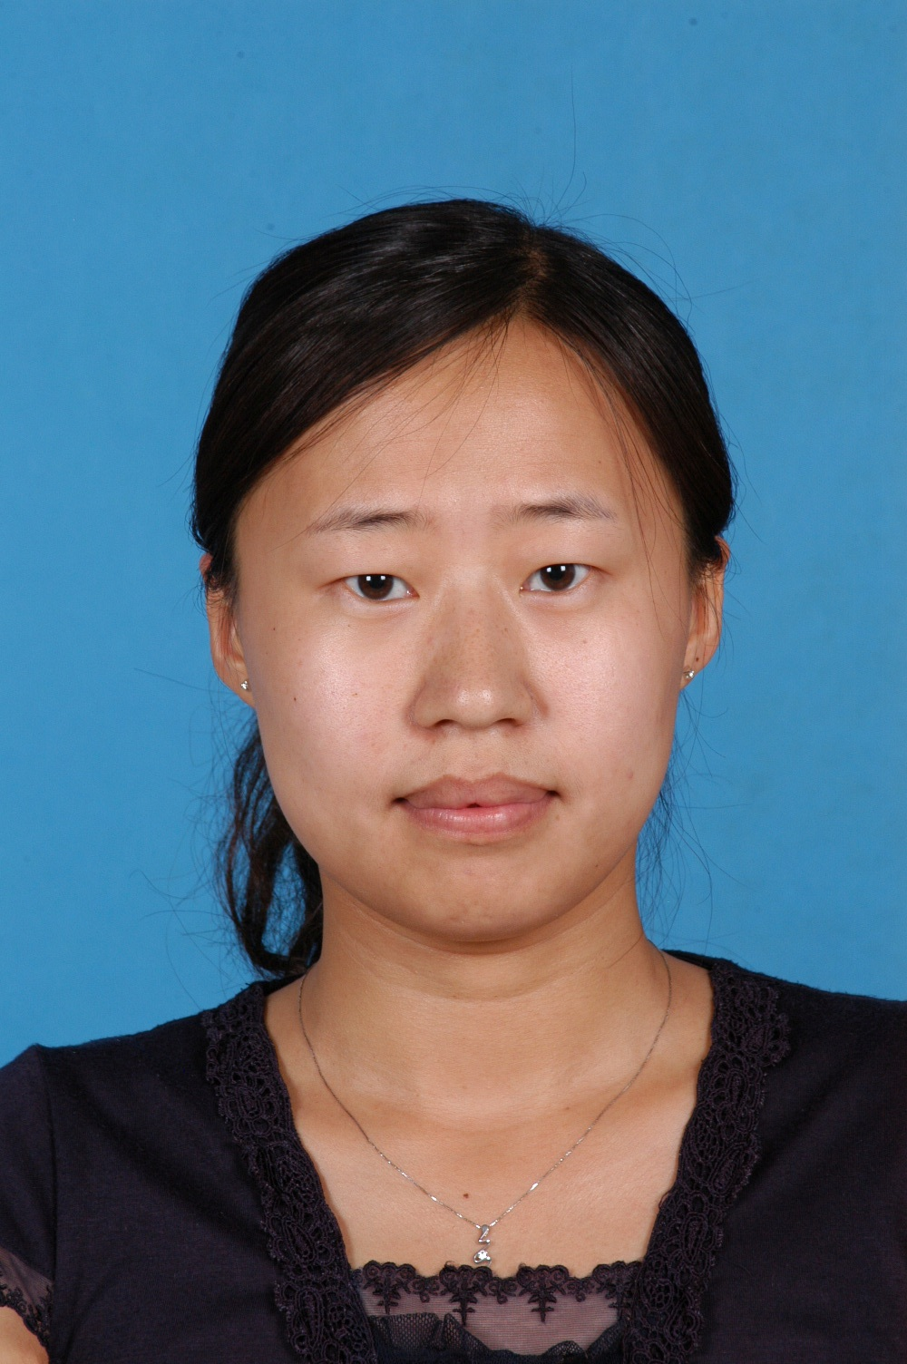
基 本 资 料
姓 名 | 卢丞文 | 性 别 |  | 女 | 民 族 | 汉
籍 贯 | 吉林长春 | 出生年月 |  |  | 政治面貌 | 中共党员
毕业院校 | 中国农业大学 | 专 业 |  | 食品科学与工程 | 学 位 | 工学博士
研究方向 | 农产品加工
手机号码 |  |  |  | 电子邮箱
教 育 经 历
阶段 | 起止时间 |  | 毕业院校
博士 | 2007.9-2010.7 |  | 中国农业大学食品科学与营养工程学院 工学博士
硕士 | 2004.9-2007.7 |  | 吉林农业大学食品科学与工程学院 工学硕士
本科 | 2000.9-2004.7 |  | 吉林农业大学食品科学与工程学院 工学学士
工 作 经 历
2010.7-至今 长春师范大学 副教授 硕士生导师
2011.1-2014.6 吉林大学生物与农业工程学院博士后 导师：殷涌光教授
2016.1-2017.1 美国伊利诺伊大学香槟分校食品科学与营养系访问学者
科 研 项 目
- 主持国家自然科学基金青年基金项目: 基于高压脉冲电场大豆异黄酮糖苷降解反应机理研究.
2017.1-2019.12 20万元
2. 主持吉林省科技厅自然科学基金项目: 基于高压脉冲电场下原人参二醇型皂甙定向生物转化途径及作用机制. 2014.1-2016.12 12万元
3. 参加国家自然科学基金面上项目: 番茄果实中成熟、乙烯相关miRNA的分离、鉴定及功能分析.
2010.1-2012.12 30万元
4. 参加吉林省科技厅自然科学基金项目: 上转换纳米光敏药物构建及生物效应研究. 2013.1-2015.12 3万元

5. 参加吉林省科技厅自然科学基金项目: 食用仙人掌有效成分的提取及其抗疲劳机制的研究. 2012.1-2014.12 5万元
- 主持吉林省教育厅“十二五”科学技术研究项目: 高压脉冲电场技术在人参皂甙Rb1酶解转化生成Rg3(S)中的应用. 2014.1-2015.12 2万元
- 参加吉林省教育厅“十二五”科学技术研究项目: 新型上转换藻红蛋白纳米载体光敏药物构建及应用. 2012.1-2013.12 2万元
8. 主持长春师范大学自然科学基金项目: 利用高压脉冲电场技术强化降解人参皂甙的研究. 2013.1-2015.12 2万元
科 研 论 文
1. Chengwen Lu, Yongguang Yin. Pulsed electric field treatment combined with commercial enzymes converts major ginsenoside Rb1 to minor ginsenoside Rd. Innovative Food Science and Emerging Technologies, 2014, 22: 95-101.
2. Chengwen Lu, Yongguang Yin, Qingyu Yu. Optimized extraction of ginsenosides from ginseng root (Panax ginseng C.A. Meyer) by pulsed electric field combined with commercial enzyme. Journal of Food Processing and Preservation, 2017, 41(1): e12766.
3. Chengwen Lu, Yongguang Yin. Optimum Conversion of Major Ginsenoside Rb1 to Minor Ginsenoside Rg3(S) by Pulsed Electric Field-Assisted Acid Hydrolysis Treatment. Open Chemistry, 2018, 16: 283-290.
4. K Song, Y Shen, J Mo, C W Lu*. Combination of a rhodamine derived chemosensor and upconversion excitation nanocrystals for cysteine detection. Journal of Luminescence, 2017, 187:133-140.
5. K Song, J Mo, C W Lu*. Hg(II) sensing platforms with improved photostability: The combination of rhodamine derived chemosensors and up-conversion nanocrystals. Spectrochimica Acta Part A: Molecular and Biomolecular Spectroscopy, 2017, 179: 125-131.
6. Cheng-Wen Lu, Yi Shao, Ling Li, An-Jun Chen, Wen-Qian Xu, Kai-Jin Wu,Yun-Bo Luo, Ben-Zhong Zhu. Overexpression of an ERF-type transcription factor gene SlERF1 in tomato (Solanum lycopersium) enhances salt tolerance. Russian journal of plant physiology, 2011, 58(1): 118-125.
7. Cheng-Wen Lu, Yun-Bo Luo, Ben-Zhong Zhu. Ethylene response factor LeERF1 improves tolerance to drought stress in tomato (Lycopersicon esculentum) and activates downstream stress-responsive genes. African Journal of Biotechnology, 2010, 9(38): 6294-6300.

科 研 论 文
8. Pan, X. Q., Fu, D. Q., Zhu, B. Z., Lu, C. W., Luo, Y. B. (2013). Overexpression of the ethylene response factor slerf1, gene enhances resistance of tomato fruit to rhizopus nigricans. Postharvest Biology & Technology, 75, 28-36.
9. Gao HY, Zhu HL, ShaoY, Chen AJ, Lu CW, Zhu BZ, Luo YB. Lycopene accumulation affects the biosynthesis of some carotenoid-related volatiles independent of ethylene in tomato. Journal of integrative plant biology. 2008, 50 (8): 991-996.
10. Shao Y, Luo YB, Chen AJ, Chu HS, Lu CW, Zhu Y, Tian HQ, Zhu BZ. Effects of a vacuum infiltration-based method with ascorbic acid on internal browning of plum (Prunum salicina Lindell cv. Yuhuang) during cold storage. Journal of Food Processing and Preservation, 2011, 35(5): 581-586.
11. Han YS, Zhu BZ, Luan FL, Zhu HL, Shao Y, Chen AJ, Lu CW, Luo YB.Conserved miRNAs and their targets identified in lettuce (Lactuca) by EST analysis. Gene, 2010, 463: 1-7.
12. Han YS, Luan FL, Zhu HL, Shao Y, Chen AJ, Lu CW, Luo YB. Computational identification of microRNAs and their targets in wheat (Triticum aestivum L.). Science in China Series C: Life Sciences. 2009, 52 (11): 1091-1100.
13. 卢丞文, 殷涌光, 刘唯佳, 郑东辉, 闫晓侠. 高压脉冲电场技术在食品功能成分提取中的应用 研究进展. 食品工业科技, 2012, 18(33): 389-392.
14. 卢丞文, 潘晓琪, 朱本忠. ERFs转录因子及其在植物胁迫应答中的作用. 生物技术通报, 2012(3): 22-27.
15. 卢丞文, 殷涌光. 人参皂苷Rd药理活性和制备方法研究进展. 北方园艺, 2015(23): 202-205.
16. 卢丞文, 潘晓琪, 田慧琴, 罗云波, 朱本忠. 番茄果实蛋白质提取和双向电泳条件优化. 食品科技, 2010, 35(10) : 196-200.
17. 邵毅，罗云波，陈安均，卢丞文，朱本忠. 1-MCP处理和贮藏温度对黑宝石李果肉褐变的影响.
农业机械学报. 2010, 3 (41): 128-133.
18. 韩友生，栾福磊，朱鸿亮，邵毅，陈安均，卢丞文，罗云波，朱本忠. 生物信息学方法挖掘小麦中的microRANs及其靶基因. 中国科学 C辑：生命科学. 2009, 6 (39): 1-10.
19. 栾福磊，韩友生，邵毅，卢丞文，陈安均，李玲，田慧琴，罗云波，朱本忠. 高效提取富含多糖多酚的果实组织中总RNA的方法. 食品科学. 2009, 30 (13): 29-32.
20. 于寒松，卢丞文，朴春红，刘俊梅，胡耀辉. 微波和超声波方法提取荞麦愈伤组织D-手性肌醇的研究. 粮油加工. 2010, 11: 58-60.

发 明 专 利 和 获 奖 情 况
- 授权发明专利：卢丞文, 殷涌光. 一种快速非热制备稀有人参皂苷Rg3(S)的方法. 专利号. 201310654074.2
- 授权发明专利：卢丞文, 殷涌光. 高压脉冲电场辅助酶水解制备人参总皂苷的方法. 专利号. 201410639581.3
3. 吉林省自然科学学术成果奖: 基于高压脉冲电场技术人参皂苷生物转化机制研究. 2015年吉林省自然科学学术成果奖三等奖.
4. 吉林省自然科学学术成果奖: 番茄乙烯信号转录因子SlERF1抗逆机制研究. 2013年吉林省自然科学学术成果奖二等奖.

教 学 方 面
一、主讲课程：
1. 食品保藏原理 本科生
2. 功能性食品 本科生
3. 功能性食品实验 本科生
4. 食品分析 本科生
5. 食品分析实验 本科生
6. 食品发酵工艺学 本科生
7. 生物发展前沿专题 研究生
二、获奖情况：
1. 2010年获得省级优秀课《生物化学》第四名 吉林省教育厅
2. 第七届“华文杯”全国师范院校师范生教学技能大赛指导教师二等奖 中国教育技术协会微格教学专业委员会
3. 第七届“华文杯”全国师范院校师范生教学设计指导教师二等奖 中国教育技术协会微格教学专业委员会
二、指导学生情况：
1. 指导本科生毕业论文
2. 指导本科生大学生创新创业项目
3. 指导硕士研究生1人

